**Corso di “Strade e BIM per Infrastrutture”**

Anno Accademico 2023/2024

**DOCENTE**:

Prof Gianluca Dell’Acqua

Prof. Salvatore A. Biancardo

**ALLIEVI:**

Francesco Zampella N38001913

**RELAZIONE TECNICA:**

**COSTRUZIONE DI UNA STRADA DI TIPO F EXTRAURBANA**

**INDICE**

1. **MODELLO DIGITALE DEL TERRENO**…………………………………………………...3
2. **TRACCIATO STRADALE**……………………………………………………………………4
   1. **Profilo Planimetrico**………………………………………………………………………5
   2. **Profilo Altimetrico**………………………………………………………………………...8
3. **SOPRAELEVAZIONE**………………………………………………………………………...9
   1. **Diagramma delle Velocità**……………………………………………………………….10
4. **COMPOSIZIONE DEL CORPO STRADALE**……………………………………………..11
5. **SEZIONI TRASVERSALI**…………………………………………………………………...16
6. **VERIFICHE NORMATIVA**…………………………………………………………………18
7. **MODELLO DIGITALE DEL TERRENO**

Prima di iniziare con la progettazione, bisogna creare un file DGN in cui il seed identifichi un foglio di lavoro 3D e dove il workflow utilizzato sia *Openroads modeling*. Dopo questa operazione è possibile creare un modello digitale del terreno, ovvero la ricostruzione di una parte di superficie terrestre a partire da un dato di origine. Il modello digitale di terreno utilizzato è chiamato ***Digital Terrain Model*** (DTM) e comprende la superficie topografica (senza oggetti presenti sul terreno). Per inserire la cartografia come riferimento esterno bisogna inserire il comando *Attach tools*, e cliccando sulla vista *fit view* sarà possibile visualizzare il terreno nella sua completezza. Al fine di creare un DTM è necessario partire con la realizzazione di un filtro grafico, che è possibile creare nella sezione *Terrain* con il comando *From Graphical Filter*. Con lo stesso procedimento creiamo un filtro sia per le curve di livello che per i punti quotati. Successivamente bisogna creare un perimento (figura 1) contenente i filtri creati e che permetta di attivare e visualizzare a video la vista triangolare del terreno (figura 2) con il comando *Max triangle lenght* (all’aumentare dei triangoli aumenta la precisione). Grazie alla possibilità di ruotare il nostro DTM possiamo osservare il nostro modello 3D in varie angolazioni.

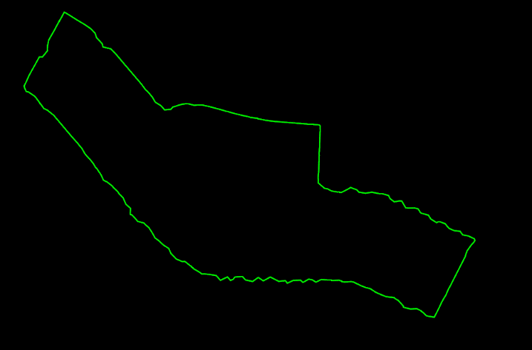

**Figura 1, perimetro Figura 2, vista triangolare**

1. **TRACCIATO STRADALE**

Il progetto seguente consiste nello sviluppare un tronco stradale nell’ottica di una progettazione I-BIM (*Infrastructure-building information modelling*), ovvero un sistema di gestione e manutenzione dei processi informativi delle costruzioni infrastrutturali, in questo caso, di tipo digitale. L’obiettivo è quello di collegare con un corpo stradale i punti 7 assegnati sulla cartografia 3D di riferimento.

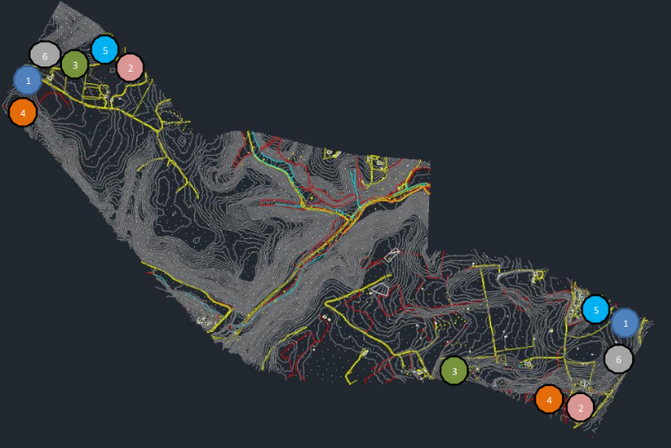

**Figura 3, Traccia progetto**

Nella progettazione, tanto più è lunga la distanza tra il punto di partenza ed il punto di arrivo, tante più possibilità diverse di tracciati esistono. Per poter ottenere il tracciato definitivo si devono fare scelte opportune per limitare le spese sia in termini di difficoltà di lavorazione che in ambito economico. Inoltre, si deve tener conto anche dell’impatto ambientale dell’infrastruttura.

* 1. **Profilo Planimetrico**

Dopo la modellazione del terreno, per la costruzione del tracciato stradale (figura 4) che unisce i punti 7, si fa riferimento ad un Seed-2D, chiamato tracciato.

Il tracciato è una raffigurazione bidimensionale dell’infrastruttura da utilizzare, ed è caratterizzato da un profilo planimetrico e da un profilo altimetrico. Per ottenere un tracciato conveniente economicamente e che non abbia un impatto ambientale troppo elevato si cerca di ottimizzare al massimo il rapporto tra terreno di scavo e terreno di riporto, facendo ciò, si cerca ridurre al massimo il volume di terreno da dover comprare o smaltire. La tecnica da utilizzare sarà quella di cercare di creare il tracciato senza tagliare troppe curve di livello, e se non se ne può fare a meno, si cercherà di ottenere un equilibrio tra discese e salite.

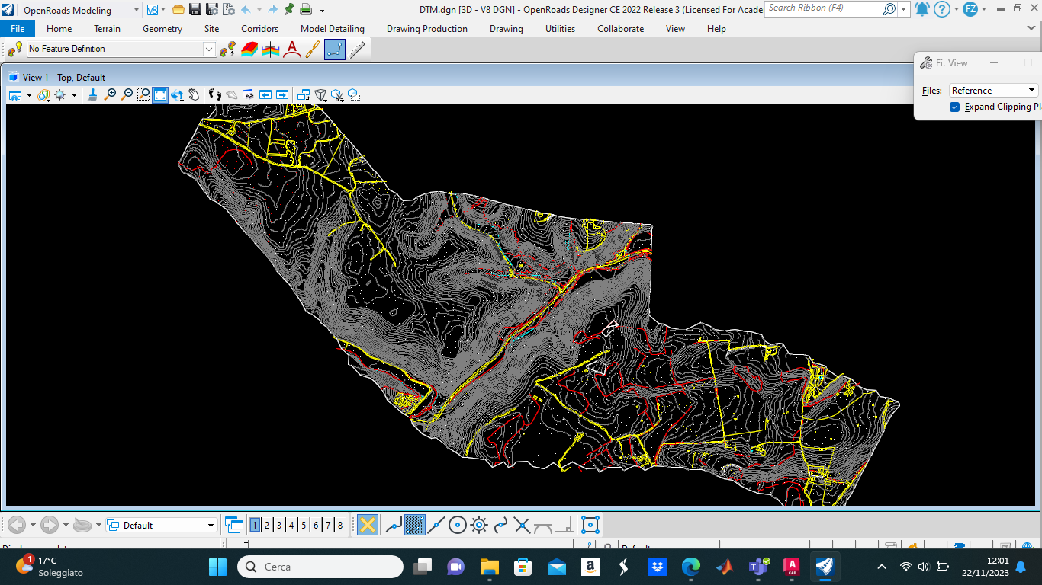

**Figura 4, tracciato stradale completo**

Il profilo planimetrico è composto da una serie di rettifili, curve circolari e clotoidi, rappresentate nel programma rispettivamente in rosso, blu e giallo.

Le clotoidi possono essere di “transizione” se collegano un rettifilo e una curva circolare (cerchio arancione), di “flesso” se collegano due curve circolari di verso opposto (cerchio verde) e di “continuità” se collegano due curve con lo stesso verso di percorrenza.

La tipologia di strada che andremo a creare sarà una strada di tipo F (extraurbana),

Tutti gli elementi del tracciato devono rispettare dei valori normati da:

* “Norme sulle caratteristiche funzionali e geometriche per la costruzione delle strade” (2001)
* “Norme sulle caratteristiche funzionali e geometriche delle intersezioni stradali” (2006)
* “Direttiva 2008/96/CE sulla gestione della sicurezza delle infrastrutture” (2008)

Che tengono conto del tipo di strada e del suo rispettivo intervallo di velocità di progetto.

**Figura 5, velocità di progetto F extraurbana**

La lunghezza dei rettifili deve essere tale che non si verifichino le seguenti condizioni:

• abbagliamento notturno da parte dei veicoli che procedono nella corsia opposta;

• monotonia di guida dovuta ad un’eccessiva lunghezza del rettifilo;

• impatto negativo sul paesaggio naturale;

• superamento delle velocità consentite.

I rettifili avranno una lunghezza massima che si calcola moltiplicando la velocità massima di percorrenza per 22 (Lmax=22*VPmax= 2200m), poi avranno una lunghezza minima tabellata.

**Figura 6, Lunghezze rettifilo minime**

Le curve circolari devono essere dimensionate in modo da garantire:

• sicurezza della circolazione, che dipende dalla stabilità e dalla visibilità;

• comfort di marcia;

Le clotoidi invece devono necessariamente avere un fattore di scala A che rispetti i tre criteri delle norme C.N.R., ovvero il criterio dinamico che limita il contraccolpo, il criterio costruttivo che limita la pendenza relativa del ciglio esterno della carreggiata rispetto all’asse stradale e il criterio ottico che garantisce la corretta percezione ottica del tracciato.

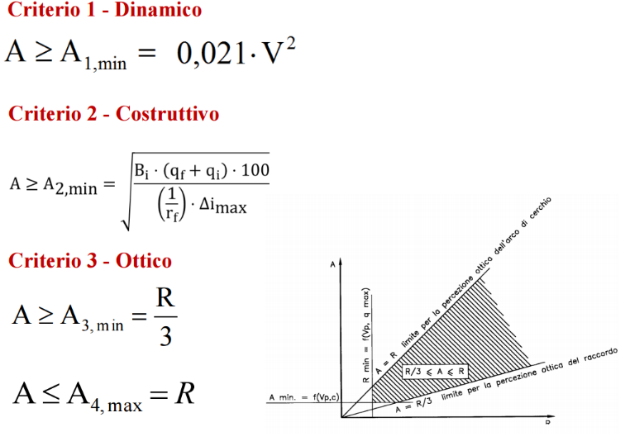Il valore più limitante è il valore dinamico, per questo motivo in fase di progetto ci si limita a verificare che sia rispettato solo il primo criterio in tutti gli elementi del tracciato. aaaaaaaaaa

Nella pratica, per poter creare i vari elementi si utilizzerà la sezione *Geometry/Horizontal* utilizzando per disegnare rettifili, curve e clotoidi rispettivamente i tasti *lines/line from element/spiral line from element* e , *arcs/arcs from element/spiral* o *reverse spiral arc from element*.

* 1. **Profilo Altimetrico**

Il primo passo per creare il profilo longitudinale è quello di creare una copia del file della planimetria. Fatto ciò , bisogna indicare al programma il tipo di file DTM da cui deve prendere i dati relativi alle altezze dei punti del nostro tracciato planimetrico, per fare questo bisogna rendere attivo il DTM del terreno. Per sviluppare il profilo si userà il tasto *open profile model*nella sezione *Geometry/Vertical*, cliccando con il tasto sinistro sul tracciato, che precedentemente deve essere reso un unico elemento complesso, e poi su di una nuova vista si otterrà l’andamento altimetrico del terreno. Su di esso bisognerà costruirci le varie livellette, parabole concave e convesse.

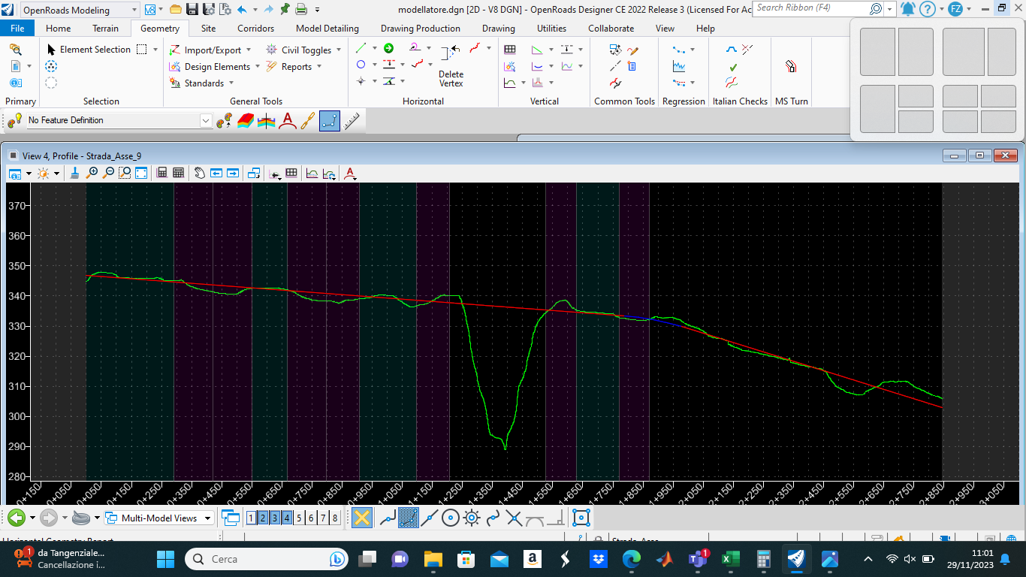**Figura 9, Profilo altimetrico**

Per disegnare il tracciato altimetrico si usa il comando (nella sezione *Geometry/Vertical*) *Complex Geometry/ Complex Geometry By PI*. Per una corretta progettazione le livellette (in rosso) vanno raccordate con raccordi parabolici concavi o convessi (in blu), in funzione del raggio o della lunghezza, purché non superino la pendenza massima del 10%. La norma infatti stabilisce valori massimi di pendenza per evitare:

• in salita, rallentamenti inaccettabili (soprattutto per i mezzi pesanti), con

consumi elevati e sforzi eccessivi per i motori;

• in discesa, l’aumento del rischio di incidenti.

Inoltre bisogna far in modo che i vertici delle parabole siano in coincidenza della parte centrale degli elementi a raggio costante, cercare di non far capitare parabole concave sotto alla quota terreno per evitare accumuli di acqua ed infine tentare di equilibrare il quantitativo di terreno da scavare e da riportare evitando di dover fare scavi o rinterri di altezze superiori a 5 metri. Finito il tracciato altimetrico si può passare alla fase di verifiche di progetto.

1. **SOPRAELEVAZIONE**

Un altro grafico elaborato dal programma mostra come variano i valori di sopraelevazione, ovvero delle pendenze trasversali. Per creare una sopraelevazione, si sfrutta un template già preimpostato per categoria di strada: esso deve rispettare la tipologia di strada F extraurbana, per cui dal decreto ministeriale del 5/11/2001 si leggono i valori di larghezza minima della corsia e della banchina.

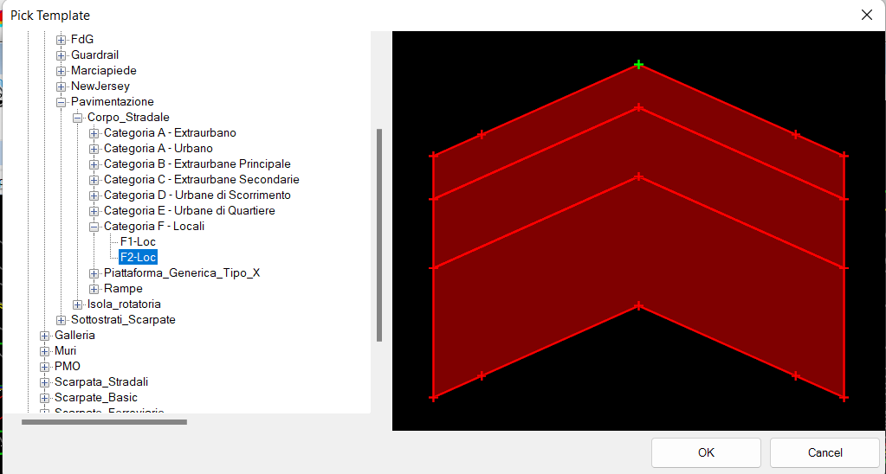

**Figura 10, template**

Utilizzando il comando *Create Superelevation Section* nella sezione *Corridors/Superelevation*si creerà la sopraelevazione che sarà visibile sul tracciato planimetrico.

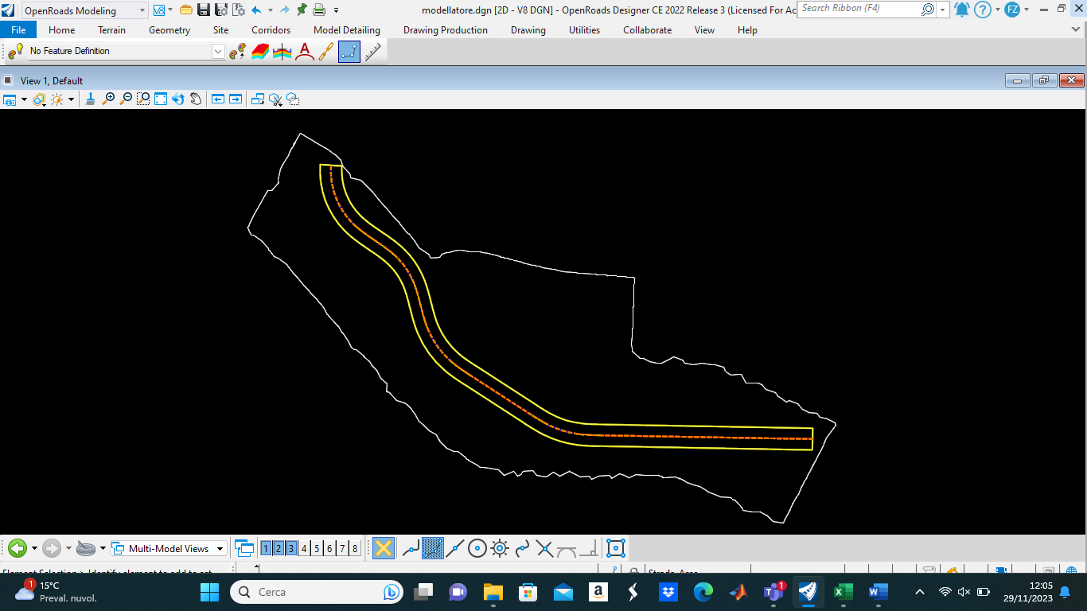

**Figura 11, Sopraelevazione del tracciato vista in pianta**

Utilizzando ora il comando *Calculate Superelevation*il programma produrrà il profilo dei cigli del nostro tracciato.

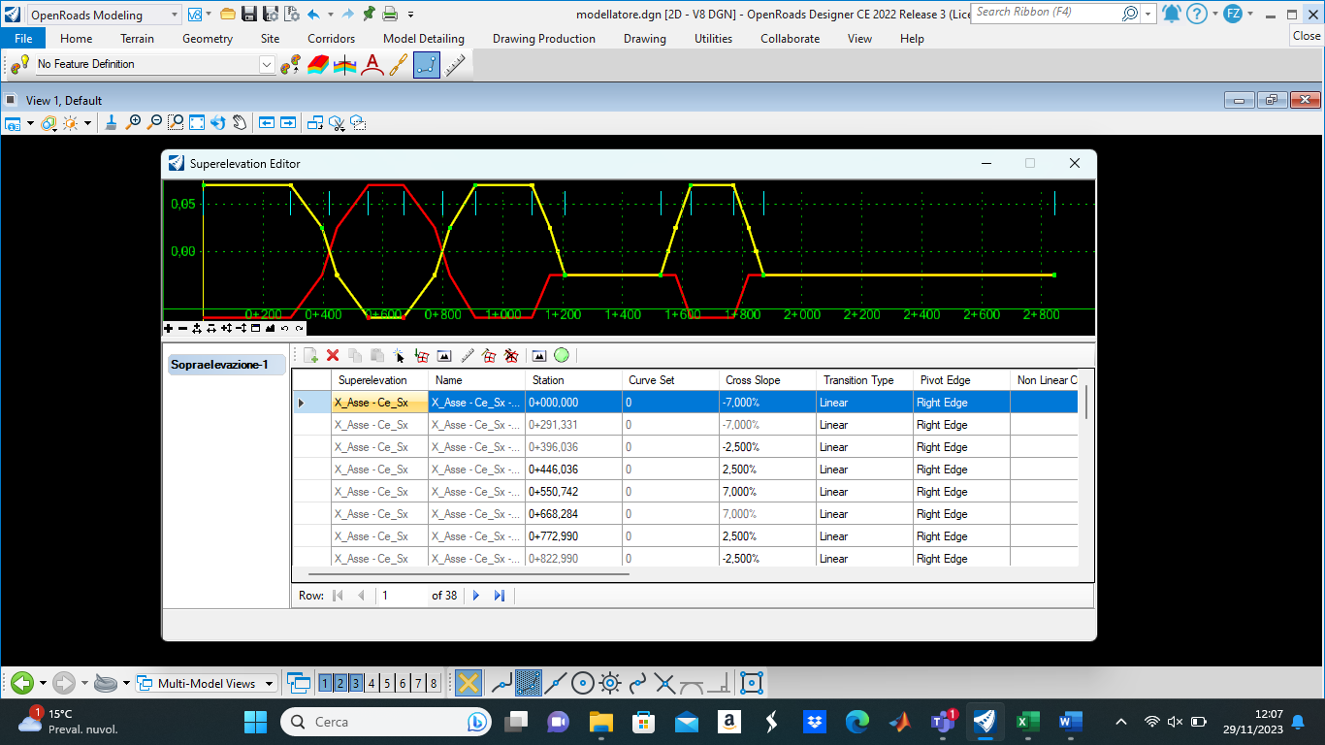

**Figura 12, Profilo dei cigli**

* 1. **Diagramma delle Velocità**

Per creare il diagramma delle velocità si usa il comando *Geometry/italian checks/speed diagram*impostando la normativa italiana e la tipologia di strada, F extraurbana nel nostro caso, e la velocita massima di progetto. Successivamente basterà cliccare sulla sopraelevazione per ottenere il diagramma.

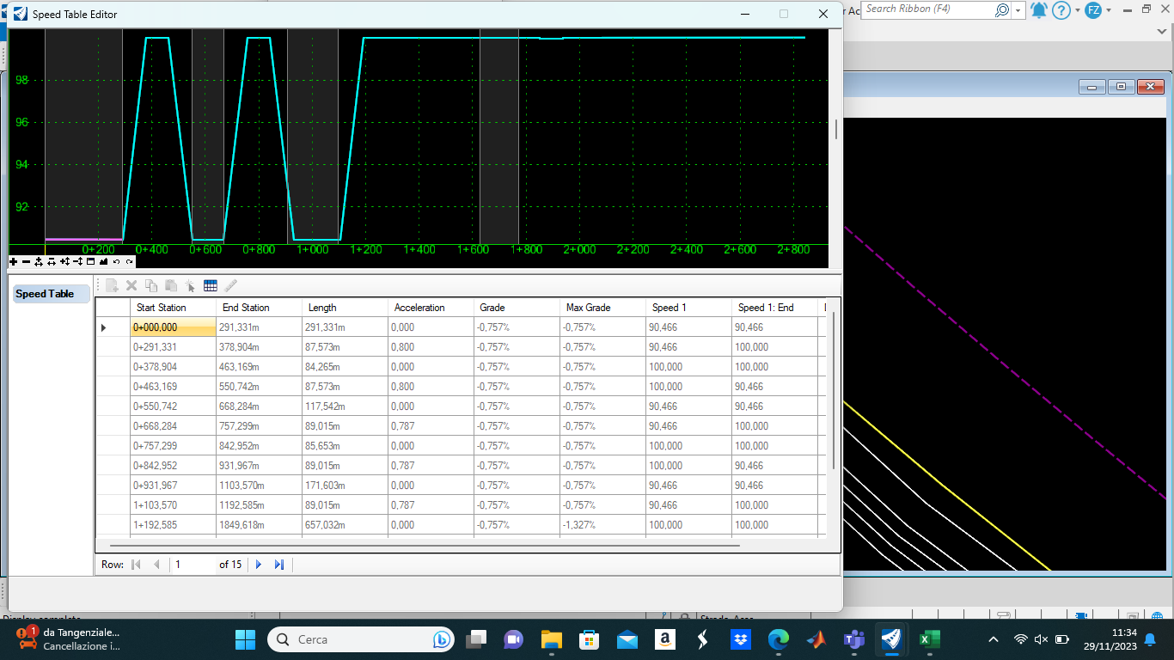

**Figura 13, Diagramma delle velocità**

Ottenuto il diagramma delle velocità e il profilo dei cigli si può procedere con la verifica dei criteri di Normativa utilizzando il comando *Geometry/Italian checks/orizontal vertical checks*.

1. **COMPOSIZIONE DEL CORPO STRADALE**

Si può procedere con la modellazione della sezione trasversale della strada. Il modello chiamato template si crea attraverso l’utilizzazione di modelli già esistenti nella libreria del programma Open Roads con l’ aggiunta di elementi creati dall’ utente. Per creare il template si utilizza il comando *Corridors/Create Template*.

Il template utilizzato è quello denominato come **X_REV_5** a cui vengono apportate le modifiche necessarie, in particolare per quanto riguarda la lunghezza della corsia e della banchina, in modo da rispettare i criteri per le strade di tipo F extraurbana.

In particolare, la normativa, impone per una strada di tipo F una larghezza della corsia pari a 3,5 metri e consiglia un valore minimo di larghezza della banchina pari a 1 metro.

**Figura 14, Sezione tipo X**

Per il nostro tracciato stradale è necessario anche l’inserimento di un’opera d’arte maggiore. Il procedimento è sempre lo stesso. Utilizziamo il comando *Corridors/Create Template* e selezioniamo in questo caso il template esistente **C1_BRIDGE** adattandolo alla nostra tipologia di strada.

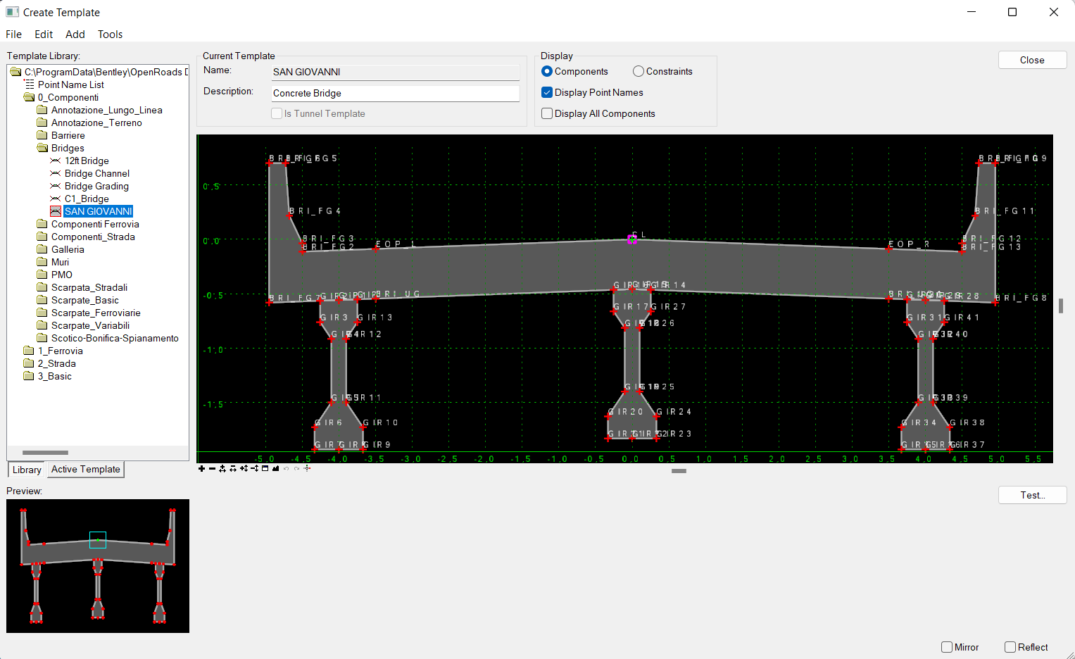

**Figura 15, Sezione Bridge**

Possiamo creare un nuovo corridors. Per fare ciò si utilizza il comando *Corridors/New Corridor/locate Profile*, si ottiene così il modello tridimensionale della nostra strada.

Per completare il progetto bisogna applicare la sopraelevazione alla sezione stradale attraverso il comando *assign superelevetion to corridor*.

A questo punto abbiamo ottenuto il nostro corpo stradale. Di seguito si riportano alcune viste differenti:

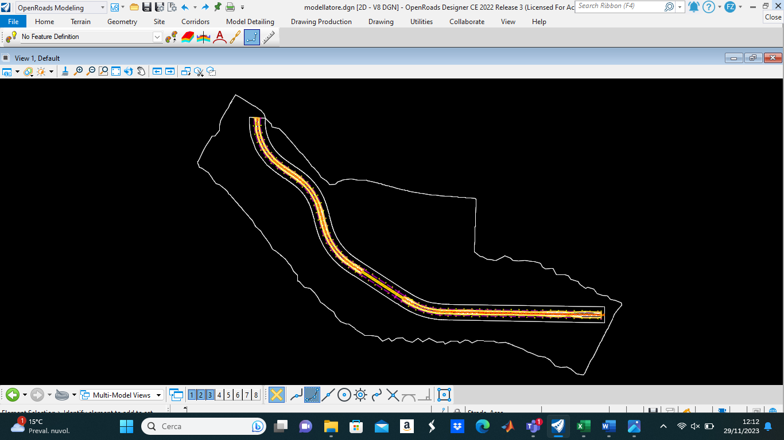

**Figura 16, Vista piana in 2D**

\

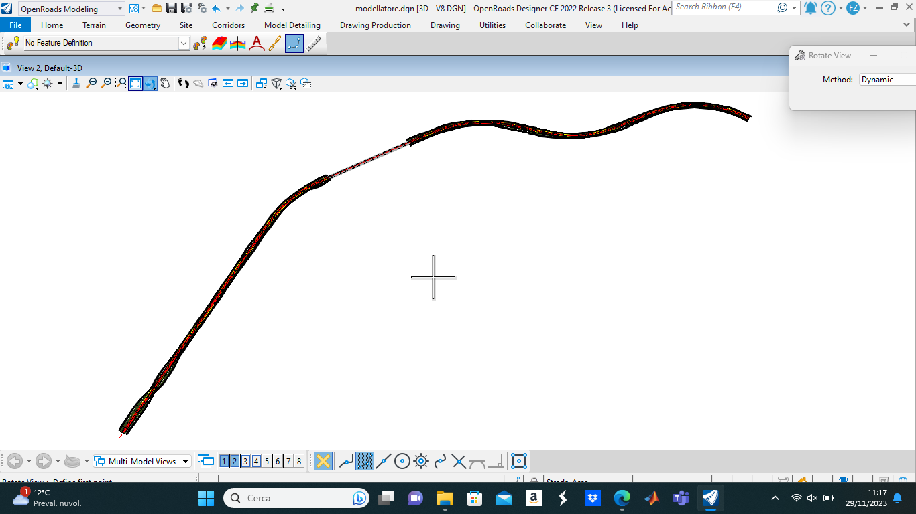

**Figura 17, Vista dall’alto 3D -1**

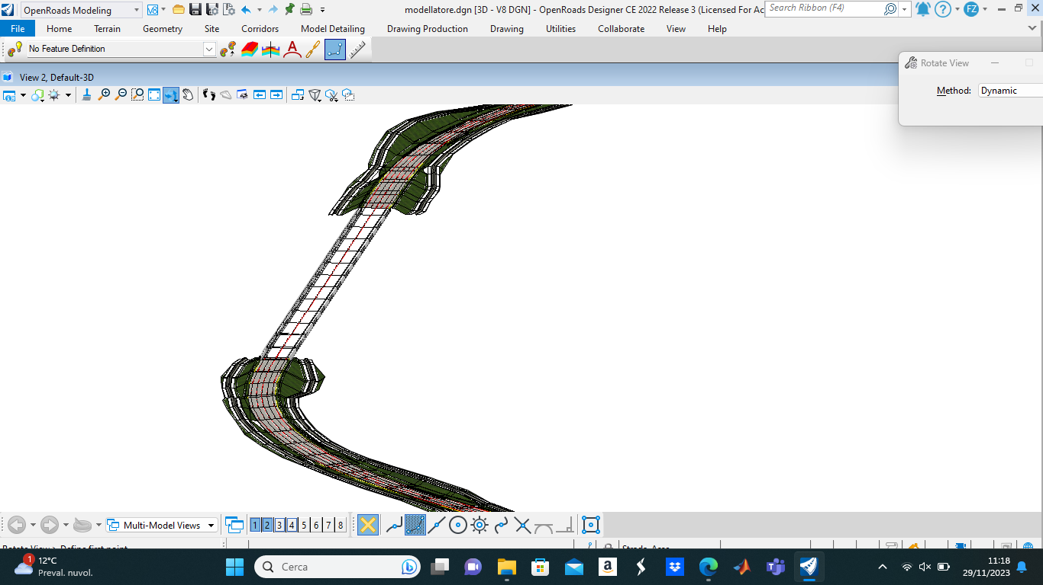

**Figura 18, Vista in dettaglio 3D - 1**

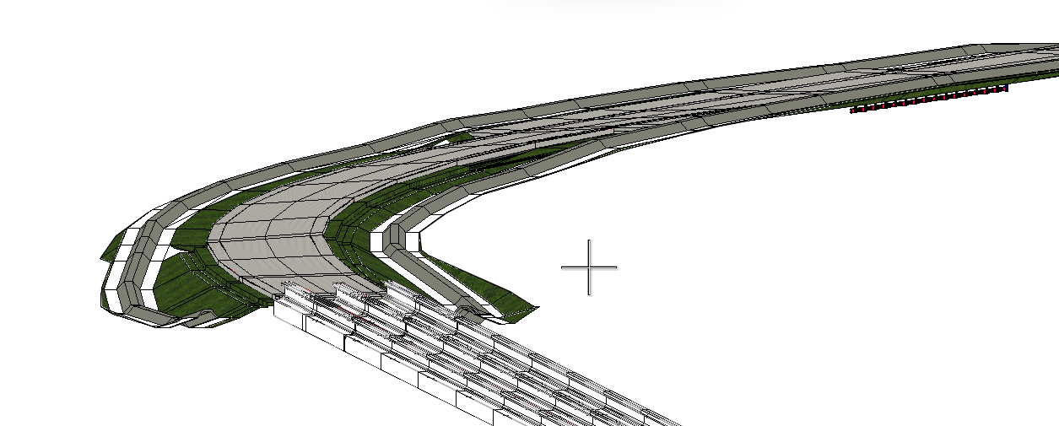

**Figura 20, Vista in dettaglio 3D - 2**

1. **SEZIONI TRASVERSALI**

È possibile ottenere le sezioni trasversali del tracciato utilizzando il comando *Corridors/Dynamic Section.*

E’ possibile visualizzare sulla sezione anche le aree e i relativi volumi di scavo e riporto.

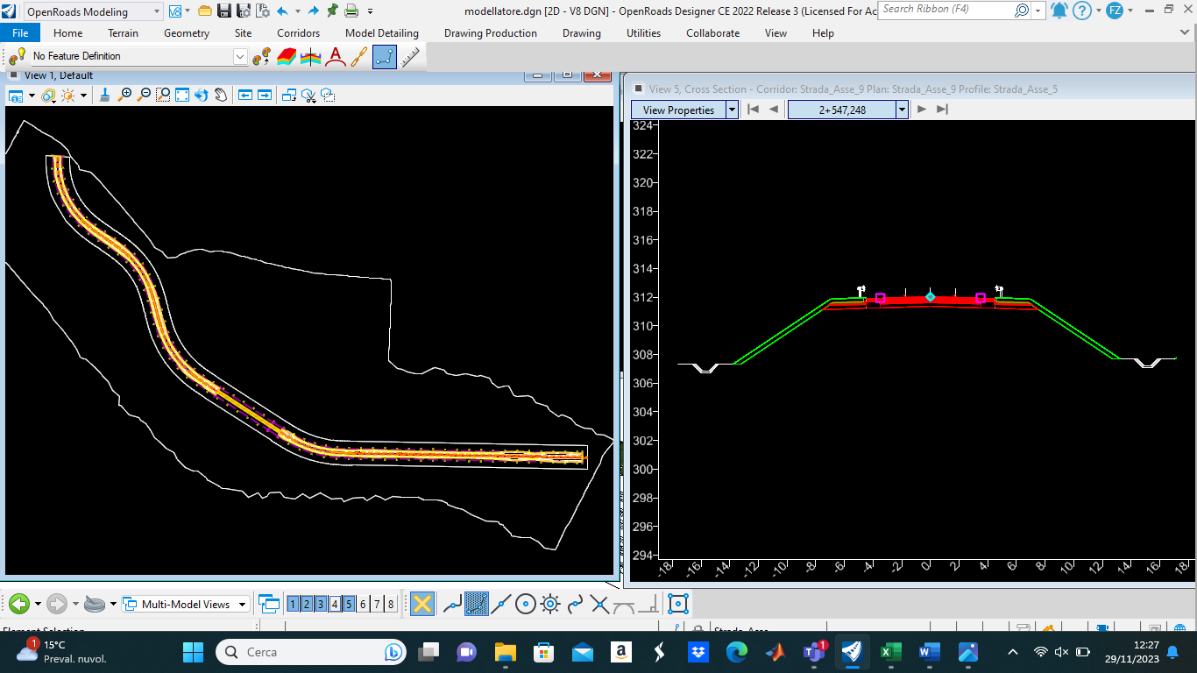

**Figura 21, Sezione in rilevato**

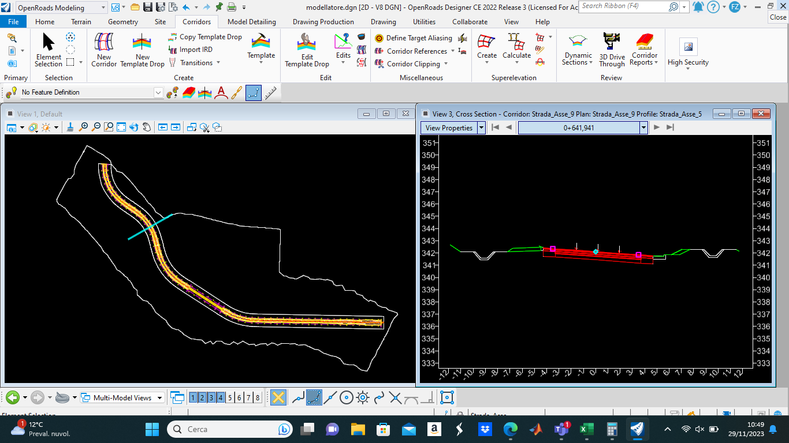

**Figura 22, Sezione a mezzacosta**

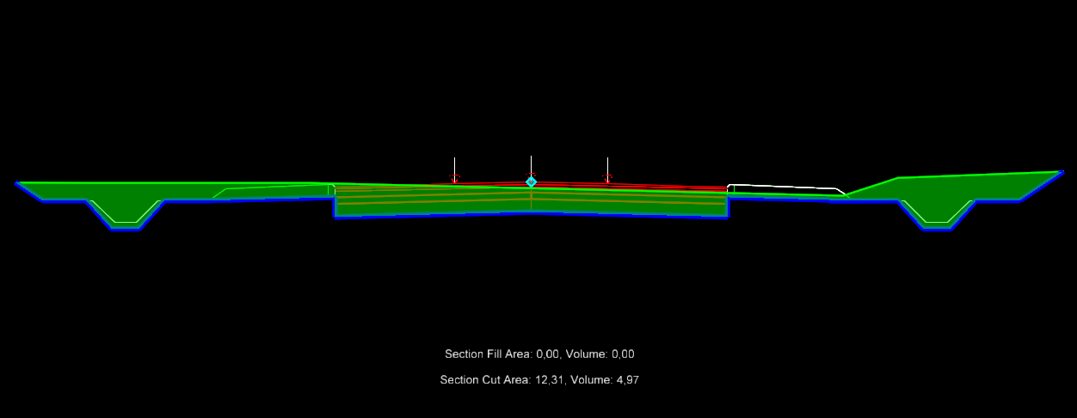

**Figura 23, Sezione in trincea**

Attraverso il report del corridor è possibile, inoltre vedere quanto è il volume di scavo e di riporto complessivo o di ogni singola sezione.

**Figura 24, Corridor report**

1. **VERIFICHE NORMATIVA**

Dopo aver tracciato i profili è necessario che tutti i valori soddisfino i limiti della normativa. OpenRoads ci permette di effettuare queste verifiche attraverso il comando *Geometry/Italian checks/Horizontal vertical checks*.

**CONTROLLO PLANIMETRICO**

**Figura 25, Horizontal checks**

**CONTROLLO ALTIMETRICO**

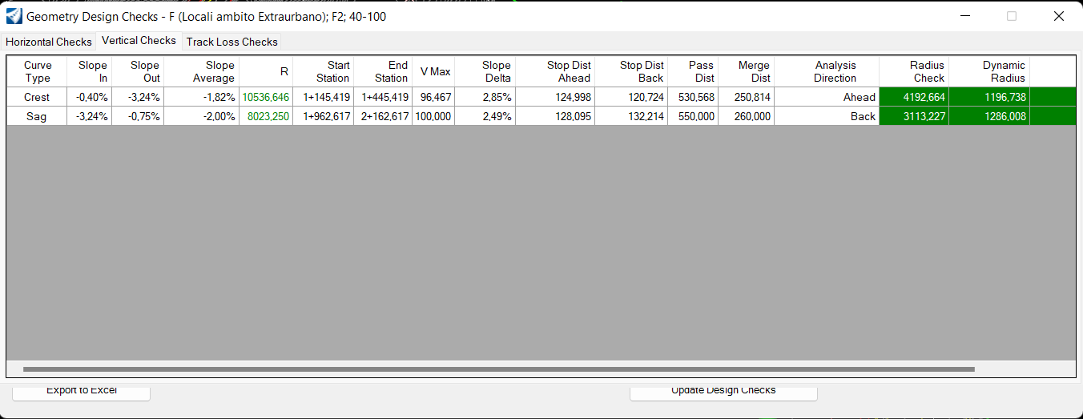

**Figura 26, Vertical checks**

**PERDITA DI TRACCIATO**

**Figura 27, Track Loss Checks**

**VERIFICA DELLE VELOCITÀ**

**Figura 28, Speed Table**

**VISIBILITÀ**

Possiamo calcolare e verificare anche le visibilità attraverso il comando *Terrain/Sight Visibility :*

**Figura 29, Visibilità**